20-я Международная научная конференция «Сахаровские чтения 2020 года: экологические проблемы XXI-го века»

проводится 21-22 мая 2020 года
Информационное сообщение

Тематика конференции:
1. Социально-экологические проблемы устойчивого развития:
глобальные угрозы, вызовы и возможности.
1.1. Международные конвенции и соглашения в области климата, опыт реализации на национальном и региональном уровнях.
1.2. Отходы: международные конвенции, национальное законодательство и регулирование.
1.3. Использование историко-культурного наследия.
1.4. Биоэтика (круглый стол).
1.5. Системная экология.
1.6. Экологизация экономики.
2. Экологическое образование в интересах устойчивого развития.
2.1. Актуальные вопросы методологии экологического образований
2.2.Актуальные вопросы лингвистической подготовки специалистов экологического профиля к профессиональной и межкультурной коммуникации (круглый стол).
2.3. Эколого-ориентированное физическое воспитание и здоровье человека
3. Изучение и реабилитация экосистем, экологический мониторинг.
3.1. Окружающая среда природных и урбанизированных территорий.
3.2. Биоэкология и биоиндикация.
3.3. Методы и технологии экологического мониторинга, приборы и методы контроля окружающей среды.
3.4.Моделирование процессов загрязнения и реабилитации экосистем.
3.5. Правовое и информационное сопровождение крупных экологически значимых проектов (круглый стол).
4. Ядерная и радиационная безопасность.
4.1. Ядерные технологии.
4.2. Радиационная безопасность человека, аварийное планирование.
4.3. Радиационная безопасность окружающей среды и радиоэкология.
4.4. Моделирование процессов радиоактивного загрязнения окружающей среды.
4.5. Приборы и методы измерения ионизирующих излучений, рентгеновские приборы.

Контактная информация
220070, Минск,
ул. Долгобродская 23/1, Республика Беларусь
Тел.: +375 17 398 96 24;
URL: http://www.iseu.by
E-mail: res_sector@iseu.by
Ключевые даты:
Прием заявок и тезисов докладов - до 10.03.2020
Рабочие языки:
английский;
русский;
белорусский
5. Медицина и экология
5.1. Окружающая среда и здоровье: эпидемиологическая и гигиеническая оценка среды обитания человека.
5.2. Радиобиология, радиационная гигиена и биофизика.
5.3. Адаптация функциональных систем человека к естественным и экстремальным факторам среды.
6. Современные методы и средства биомедицинской диагностики.
6.1. Методы и средства оценки биохимического, иммунного и генетического статуса.
6.2. Прикладные аспекты биоинформатики, в том числе квантово-химическое моделирование атомно-молекулярных систем для медицинских приложений.
6.3. Медицинская физика и электроника.
7. Информационные системы и технологии.
6.1. Информационные системы и технологии в образовании.
6.2. Информационные технологии и цифровизация процессов управления.
6.3. Информационные системы и технологии в экологии.
6.4. Информационные системы и технологии в в медицине и здавоохранении.
6.5. Информационные системы и технологии в ядерной и радиационной безопасности.
8. Промышленная экология и менеджмент.
7.1. Энергоэффективные технологии.
7.2. Энергетический менеджмент.
7.3. Эколого-ориентированные технологии производства.
7.4. Методы и результаты локального мониторинга предприятий.





Формы участия

- Доклад на Пленарном заседании
- Доклад на секционном заседании
- Стендовый доклад
- Заочное участие
Регистрационный взнос:
- 20 EURO (очное участие)
- 5 EURO (заочное участие)
(по курсу Национального банка Республики Беларусь на день оплаты).

Оплата организационного взноса осуществляется после включения Вашего доклада в программу конференции, которая будет размещена на сайте конференции до 20.04.2020
Иностранные граждане производят оплату оргвзноса при регистрации по прибытии на конференцию.
Регистрационный взнос не покрывает транспортные расходы и расходы по проживанию и питанию

Представление материалов докладов:

Для участия в конференции необходимо:
- заполнить регистрационную форму участника, размещенную на сайте: http://www.iseu.bsu.by;
- направить в оргкомитет конференции комплект электронных материалов: регистрационная форма и материалы докладов, оформленные по установленным локальным оргкомитетом требованиям. Содержание материалов должно соответствовать тематике конференции;
- заключить договор на оплату организационного взноса за участие в конференции (для организаций, иностранных участников и физических лиц при необходимости; форма договора определяется локальным оргкомитетом);
- представить документ об оплате организационного взноса.
.
Материалы докладов, рекомендованные председателями секций и круглых столов, могут быть опубликованы в виде статей в специальных выпусках научного рецензируемого Журнала Белорусского государственного университета. Экология, который входит в перечень ВАК Республики Беларусь. Правила оформления статей размещены на сайте www.iseu.bsu.by.
Сборник материалов докладов будет опубликован до проведения конференции. В случае, если оргвзнос не будет оплачен, материалы докладов не будут опубликованы.
Сборник материалов конференции включен в библиографическую базу данных научных публикаций «Российский индекс научного цитирования» (РИНЦ), размещается в научной электронной библиотеке eLIBRARY.RU и в электронной библиотеке БГУ

Требования к оформлению материалов докладов:

Объем: не менее 3,5 до не более 4 полных страниц формата А4.
Поля: верхнее и правое по 2 см, нижнее и левое по 2,5 см.
Шрифт: Times New Roman; кегль 10 пт;
Межстрочный интервал: одинарный; выравнивание по ширине (для основного текста).

Материалы докладов должны быть предоставлены в электронном виде. Участники из Беларуси также предоставляют бумажный вариант с подписью авторов.

Рукописи не редактируются. За научное содержание и изложение материалов докладов ответственность несут авторы.
Материалы докладов, не удовлетворяющие тематике конференции, требованиям к оформлению или присланные позднее установленного срока, не рассматриваются и не возвращаются.

.

.

Пожалуйста, обратите внимание на документы размещенные ниже в данном письме или на нашем сайте (www.iseu.bsu.by) которые помогут сделать Ваше участие в конференции максимально комфортным:
- Регистрационная форма (электронная регистрация на сайте)
- Правила оформления материалов
- Дополнительная (полезная) информация
- Информация о гостиницах г. Минска и ценах
Бронирование мест в гостиницах проводится самостоятельно участниками.
Оплата проживания (включая бронирование) за счет командирующей организации.

Организаторы конференции

- МИНИСТЕРСТВО ОБРАЗОВАНИЯ РЕСПУБЛИКИ БЕЛАРУСЬ
- МИНИСТЕРСТВО ПРИРОДНЫХ РЕСУРСОВ И ОХРАНЫ ОКРУЖАЮЩЕЙ СРЕДЫ РЕСПУБЛИКИ БЕЛАРУСЬ
- БЕЛОРУССКИЙ ГОСУДАРСТВЕННЫЙ УНИВЕРСИТЕТ
- МЕЖДУНАРОДНЫЙ ГОСУДАРСТВЕННЫЙ ЭКОЛОГИЧЕСКИЙ ИНСТИТУТ ИМЕНИ А.Д. САХАРОВА БЕЛОРУССКОГО ГОСУДАРСТВЕННОГО УНИВЕРСИТЕТА

Добро пожаловать на конференцию и
в г. Минск, Республику Беларусь!
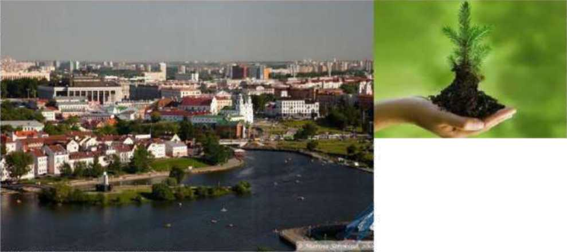


ОР

